  Casa Bonita Oregón | MATRIZ IPERC – INSTALACIONES ELÉCTRICAS
Sistema de Gestión de SST
Código:  CBO-SST-IPERC-02 | Versión:  01 | Revisión:  00
Fecha de creación:  18/10/2026 | Elaborado:  SST | Aprobado:  GG
OBRA / CLIENTE:

Empresa  Casa Bonita Oregón S.A.C. | RUC  20614484153 | Especialidad  Instalaciones eléctricas | Fecha de elaboración | Obra / proyecto | Área / frente
Elaborado por
Supervisor de SST

N° | Actividad | Tarea | Peligro | Riesgo | A | B | C | D | IP | IS | P×S | Nivel | Signif. | Medidas de control (jerarquía: eliminación, sustitución, ingeniería, administrativas, EPP) | IP | IS | P×S | Nivel residual
Actividades generales en obra
1 | Actividades generales | Traslado manual de materiales (tubos, rollos de cable, cajas) | Carga manual de materiales pesados o voluminosos | Sobreesfuerzo, lesión lumbar | 2 | 2 | 2 | 3 | 9 | 2 | 18 | Importante | Significativo | Adm: carga máxima 25 kg por persona; cargas mayores entre dos o con carretilla; capacitación en manipulación de cargas (PETS-04). EPP: guantes de cuero, zapatos de seguridad. | 7 | 1 | 7 | Tolerable
2 | Actividades generales | Desplazamiento por la obra | Superficies irregulares, materiales y desmonte en el piso | Caída al mismo nivel, torceduras | 2 | 2 | 2 | 3 | 9 | 1 | 9 | Moderado | Significativo | Adm: orden y limpieza al inicio y fin de jornada; vías de tránsito libres; iluminación adecuada. EPP: zapatos de seguridad. | 7 | 1 | 7 | Tolerable
3 | Actividades generales | Trabajo en frentes compartidos con otras especialidades | Objetos que caen desde niveles superiores | Golpe en la cabeza o el cuerpo | 2 | 2 | 2 | 3 | 9 | 3 | 27 | Intolerable | Significativo | Ing: mallas y rodapiés en bordes (contratista principal). Adm: no trabajar bajo cargas suspendidas ni debajo de otras cuadrillas; señalizar el área. EPP: casco con barbiquejo. | 7 | 2 | 14 | Moderado
4 | Actividades generales | Trabajo a la intemperie (azoteas, losas) | Radiación solar | Quemadura solar, golpe de calor | 2 | 2 | 2 | 3 | 9 | 1 | 9 | Moderado | Significativo | Adm: hidratación permanente, pausas a la sombra. EPP: bloqueador SPF 50, cortasol para casco, ropa manga larga. | 7 | 1 | 7 | Tolerable
Picado de muros y losas
5 | Picado | Picado con rotomartillo y corte con amoladora | Herramienta eléctrica energizada | Contacto eléctrico | 2 | 2 | 2 | 3 | 9 | 3 | 27 | Intolerable | Significativo | Ing: herramientas con doble aislamiento y tablero con interruptor diferencial. Adm: inspección diaria y cinta del color del mes (F-07); extensiones sin empalmes. EPP: guantes de cuero, zapatos dieléctricos. | 7 | 2 | 14 | Moderado
6 | Picado | Corte con amoladora | Disco de corte en movimiento | Cortes, amputación | 2 | 2 | 2 | 3 | 9 | 3 | 27 | Intolerable | Significativo | Ing: amoladora con guarda y mango lateral; disco adecuado y sin fisuras. Adm: PETS-03; no retirar guardas; desconectar al cambiar disco. EPP: guantes anticorte, careta facial y lentes. | 7 | 2 | 14 | Moderado
7 | Picado | Picado y corte | Proyección de partículas | Lesión ocular, cortes en el rostro | 2 | 2 | 2 | 3 | 9 | 2 | 18 | Importante | Significativo | Ing: delimitar el área. EPP: lentes de seguridad y careta facial. | 7 | 2 | 14 | Moderado
8 | Picado | Picado y corte de concreto y ladrillo | Polvo con sílice cristalina | Afección respiratoria (silicosis) | 2 | 2 | 2 | 3 | 9 | 2 | 18 | Importante | Significativo | Ing: humedecer la superficie antes de cortar. Adm: trabajar a favor del viento; limpieza con aspiradora o en húmedo. EPP: respirador con filtro P100 o N95. | 7 | 2 | 14 | Moderado
9 | Picado | Uso de rotomartillo y amoladora | Ruido mayor a 85 dB | Hipoacusia | 2 | 2 | 2 | 3 | 9 | 2 | 18 | Importante | Significativo | Adm: rotación de personal; limitar el tiempo de exposición. EPP: tapones u orejeras. | 7 | 2 | 14 | Moderado
10 | Picado | Uso de rotomartillo | Vibración mano-brazo | Trastornos musculoesqueléticos | 1 | 2 | 2 | 3 | 8 | 1 | 8 | Tolerable | No significativo | Adm: pausas y rotación. EPP: guantes antivibración o de cuero. | 6 | 1 | 6 | Tolerable
Entubado en losas y muros
11 | Entubado | Tendido de tuberías sobre encofrado y acero de losa | Fierros de la losa, superficie irregular | Tropiezos, caídas al mismo nivel, punzonamientos | 2 | 2 | 2 | 3 | 9 | 2 | 18 | Importante | Significativo | Ing: tablones para tránsito sobre el acero. Adm: puntas de fierro con capuchones (contratista principal). EPP: zapatos de seguridad con plantilla antiperforante. | 7 | 2 | 14 | Moderado
12 | Entubado | Trabajo en losa cerca de bordes | Borde de losa sin protección | Caída de altura | 2 | 2 | 2 | 3 | 9 | 3 | 27 | Intolerable | Significativo | Ing: barandas en bordes (contratista principal). Adm: no trabajar a menos de 2 m del borde sin protección; PETAR de altura. EPP: arnés y línea de vida anclada. | 7 | 2 | 14 | Moderado
13 | Entubado | Corte y curvado de tubería PVC | Arco de sierra; pistola de calor | Cortes, quemaduras | 2 | 2 | 2 | 3 | 9 | 1 | 9 | Moderado | Significativo | Adm: PETS-12; apoyar la pistola de calor en su soporte. EPP: guantes de cuero. | 7 | 1 | 7 | Tolerable
Cableado
14 | Cableado | Pasado de cables con guía | Esfuerzo al jalar; latigazo de la guía | Sobreesfuerzo, golpes | 2 | 2 | 2 | 3 | 9 | 1 | 9 | Moderado | Significativo | Adm: jalar entre dos personas; lubricante para cables. EPP: guantes y lentes. | 7 | 1 | 7 | Tolerable
15 | Cableado | Cableado de cajas en techo | Trabajo en escalera | Caída a distinto nivel | 2 | 2 | 2 | 3 | 9 | 3 | 27 | Intolerable | Significativo | Ing: escalera tipo tijera dieléctrica, abierta y trabada. Adm: check-list (F-08); no pararse en los dos últimos peldaños; PETS-01. EPP: casco con barbiquejo; arnés sobre 1,80 m. | 7 | 2 | 14 | Moderado
16 | Cableado | Pelado y empalme de cables | Cuchilla, alicate pelacables | Cortes | 2 | 2 | 2 | 3 | 9 | 1 | 9 | Moderado | Significativo | Adm: usar pelacables en lugar de cuchilla. EPP: guantes. | 7 | 1 | 7 | Tolerable
Montaje de tableros y termomagnéticos
17 | Tableros | Fijación del tablero | Taladro y rotomartillo | Contacto eléctrico, proyección de partículas | 2 | 2 | 2 | 2 | 8 | 2 | 16 | Moderado | Significativo | Ing: herramientas con doble aislamiento; diferencial. Adm: inspección (F-07). EPP: lentes, guantes. | 6 | 2 | 12 | Moderado
18 | Tableros | Conexión de circuitos al tablero | Energización no controlada del circuito | Electrocución | 2 | 2 | 2 | 3 | 9 | 3 | 27 | Intolerable | Significativo | Ing: corte visible de la alimentación. Adm: bloqueo y etiquetado (PETS-14); verificar ausencia de tensión con detector; PETAR eléctrico (F-05). EPP: guantes dieléctricos clase 0, zapatos dieléctricos, casco dieléctrico. | 7 | 2 | 14 | Moderado
19 | Tableros | Maniobras en tableros energizados | Arco eléctrico por cortocircuito | Quemaduras graves | 2 | 2 | 2 | 2 | 8 | 3 | 24 | Importante | Significativo | Elim: trabajar sin tensión. Adm: solo personal calificado y autorizado. EPP: careta para arco, ropa de algodón (no sintética), guantes dieléctricos. | 6 | 2 | 12 | Moderado
Instalación de tomacorrientes, interruptores y luminarias
20 | Aparatos y luminarias | Instalación de luminarias en techo | Trabajo en escalera o andamio | Caída a distinto nivel | 2 | 2 | 2 | 3 | 9 | 3 | 27 | Intolerable | Significativo | Ing: andamio con barandas o escalera tipo tijera. Adm: PETAR de altura sobre 1,80 m; PETS-15. EPP: arnés, casco con barbiquejo. | 7 | 2 | 14 | Moderado
21 | Aparatos y luminarias | Conexión de tomacorrientes, interruptores y luminarias | Circuito energizado | Electrocución | 2 | 2 | 2 | 3 | 9 | 3 | 27 | Intolerable | Significativo | Adm: desenergizar y bloquear el circuito en el tablero; verificar ausencia de tensión. EPP: guantes dieléctricos, herramientas aisladas. | 7 | 2 | 14 | Moderado
22 | Aparatos y luminarias | Manipulación de luminarias | Vidrio y piezas metálicas con filo | Cortes | 2 | 2 | 2 | 3 | 9 | 1 | 9 | Moderado | Significativo | Adm: desembalar en el lugar de instalación. EPP: guantes. | 7 | 1 | 7 | Tolerable
Construcción de pozo a tierra
23 | Pozo a tierra | Excavación manual del pozo (≈ 1 × 1 × 3 m) | Paredes inestables de la excavación | Derrumbe, sepultamiento | 2 | 2 | 2 | 1 | 7 | 3 | 21 | Importante | Significativo | Ing: entibado de paredes sobre 1,50 m de profundidad. Adm: PETS-16; desmonte a más de 0,60 m del borde; vigía permanente; no trabajar solo. | 5 | 2 | 10 | Moderado
24 | Pozo a tierra | Excavación del pozo | Excavación abierta | Caída de personas al pozo | 2 | 2 | 2 | 1 | 7 | 3 | 21 | Importante | Significativo | Ing: baranda o cinta y tapa al dejar el pozo. Adm: señalización. EPP: arnés para bajar al pozo. | 5 | 2 | 10 | Moderado
25 | Pozo a tierra | Excavación del pozo | Instalaciones enterradas (cables, tuberías) | Electrocución, inundación | 2 | 2 | 2 | 1 | 7 | 3 | 21 | Importante | Significativo | Adm: revisar planos y consultar al contratista principal antes de excavar; excavar con cuidado los primeros 0,60 m. | 5 | 2 | 10 | Moderado
26 | Pozo a tierra | Excavación con pico y pala | Esfuerzo físico, posturas forzadas | Sobreesfuerzo, lumbalgia | 2 | 2 | 2 | 1 | 7 | 2 | 14 | Moderado | Significativo | Adm: rotación del personal y pausas. EPP: guantes. | 5 | 2 | 10 | Moderado
27 | Pozo a tierra | Relleno con tierra de cultivo y sales o gel | Productos químicos (bentonita, sales electrolíticas) | Irritación de piel, ojos y vías respiratorias | 2 | 2 | 2 | 1 | 7 | 1 | 7 | Tolerable | No significativo | Adm: leer la MSDS (MSDS-01). EPP: guantes de nitrilo, lentes, respirador N95. | 5 | 1 | 5 | Tolerable
Pruebas eléctricas y energización
28 | Pruebas eléctricas | Medición de aislamiento (megóhmetro) y de resistencia del pozo | Tensión de prueba (500 – 1000 V) | Contacto eléctrico | 2 | 2 | 2 | 2 | 8 | 2 | 16 | Moderado | Significativo | Adm: PETS-17; avisar y señalizar el circuito en prueba; descargar el circuito después de medir. EPP: guantes dieléctricos. | 6 | 2 | 12 | Moderado
29 | Pruebas eléctricas | Energización final de circuitos | Energía eléctrica, posible falla | Electrocución, arco eléctrico | 2 | 2 | 2 | 2 | 8 | 3 | 24 | Importante | Significativo | Adm: verificar el aislamiento antes; energizar por circuitos con autorización del responsable; PETAR eléctrico. EPP: guantes dieléctricos, careta, zapatos dieléctricos. | 6 | 2 | 12 | Moderado

Índice | A · Personas expuestas | B · Procedimientos existentes | C · Capacitación | D · Exposición al riesgo | Severidad (IS)
1 | 1 a 3 | Existen, son satisfactorios y suficientes | Personal entrenado; conoce el peligro y lo previene | Esporádica: al menos 1 vez al año | Lesión sin incapacidad / disconfort
2 | 4 a 12 | Existen parcialmente; no son satisfactorios | Personal parcialmente entrenado | Eventual: al menos 1 vez al mes | Lesión con incapacidad temporal / daño a la salud reversible
3 | Más de 12 | No existen | Personal no entrenado | Permanente: al menos 1 vez al día | Lesión con incapacidad permanente o muerte / daño irreversible

Nivel de riesgo | P × S | Interpretación
Trivial | 4 | No se necesita adoptar ninguna acción.
Tolerable | 5 – 8 | Mantener los controles y hacer comprobaciones periódicas.
Moderado | 9 – 16 | Reducir el riesgo; implementar medidas en un plazo determinado.
Importante | 17 – 24 | No iniciar el trabajo hasta reducir el riesgo (PETAR, supervisión).
Intolerable | 25 – 36 | Prohibido trabajar hasta reducir el riesgo.

Metodología: Guía básica sobre Sistema de Gestión de SST, R.M. N° 050-2013-TR. Índice de probabilidad IP = A + B + C + D. Nivel de riesgo = IP × IS. Evaluación inicial con B = 2 y C = 2; evaluación residual con PETS difundido y personal capacitado (B = 1, C = 1).
Elaborado por: Supervisor de SST | Revisado por: Responsable técnico / Maestro de obra | Aprobado por: Gerente General
Nombre, firma y fecha | Nombre, firma y fecha | 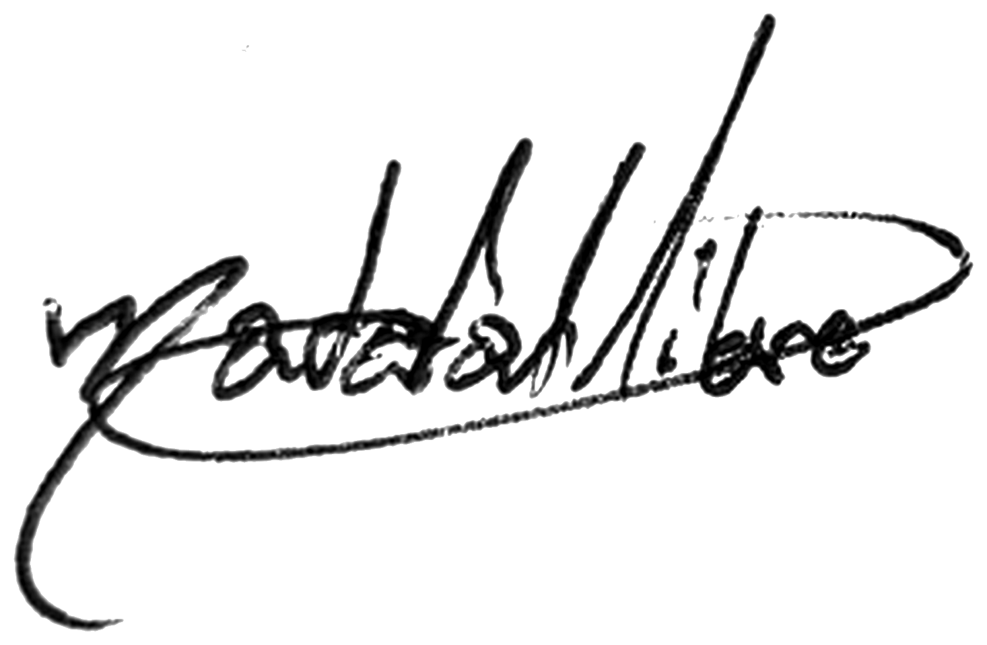  Jesús Donato Villar Bendezú  · DNI 72906209

